Einführung
Grundintentionen der Bildungsplanreform 2016 sind die Vorbereitung der Schülerinnen und Schüler auf die Herausforderungen der modernen Welt, der Abbau von Bildungshürden, die bessere Unterstützung der individuellen Entwicklung und die Konkretisierung der Anforderungen. Der Bildungsplan 2016 stellt eine Weiterentwicklung des Bildungsplanes von 2004 dar.
Im Mittelpunkt aller didaktischen Überlegungen steht das Kind mit seinen individuellen Voraussetzungen. Deshalb ist das musikalische Handeln von Kindern Ausgangspunkt für alle musikalischen Lernprozesse. Die Konzeption des Bildungsplans weist prozessbezogene Kompetenzen und Standards für inhaltsbezogene Kompetenzen aus, die in vielfältiger Weise aufeinander bezogen sind. Sie sind stets gemeinsam zu denken. In ihrer Zusammenführung werden sie zu einem tragfähigen Gewebe, das - bezogen auf die Situation vor Ort und auf die Bedürfnisse der Kinder - individuell verfeinert und weiter gewoben wird. Die prozessbezogenen Kompetenzen werden über die gesamte Grundschulzeit entwickelt. Beim Planen von Unterricht nimmt die Lehrkraft neben den prozess- und inhaltsbezogenen Kompetenzen auch die Leitperspektiven sowie die musikpädagogischen Leitgedanken in den Blick.

Übersicht
In diesem Schaubild werden die Leitgedanken des Faches Musik vom Kind aus in ihrer Vernetzung mit fachspezifischen und überfachlichen Aspekten der Unterrichtsplanung dargestellt.
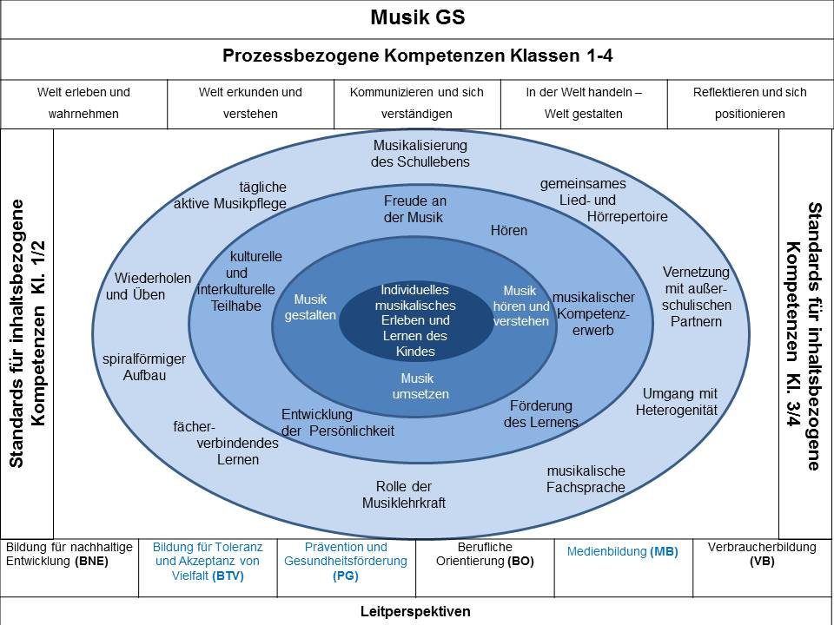

Was bleibt?
Kompetenzorientierung: Formulierung von Standards für inhaltsbezogene Kompetenzen in den Klassen 1/2 und 3/4
Leitgedanken zum Kompetenzerwerb: Freude an der Musik, tägliche aktive Musikpflege, Gestaltung des Schullebens, Entwicklung der Persönlichkeit, fächerverbindendes Lernen, Umgang mit Heterogenität, Vernetzung mit außerschulischen Partnern
Festlegung eines gemeinsamen Liedrepertoires im Schulcurriculum
Was ist neu?
Insgesamt 6 Stunden Musik in 4 Grundschuljahren (Richtwert) als Einzelfach
Leitgedanken werden ergänzt durch: kulturelle und interkulturelle Teilhabe, Förderung des Lernens, Hören, Musikalisierung des Schullebens, Wiederholen und Üben, spiralförmiger Aufbau, Rolle der Musiklehrkraft, musikalische Fachsprache
Prozessbezogene Kompetenzen für die Klassen 1 bis 4 dienen der Welterschließung des Grundschulkindes und entsprechen den prozessbezogenen Kompetenzen der Fächer Sachunterricht und Kunst/Werken; in Klammern ist die fachbezogene Konkretion ergänzend aufgeführt.
Inhaltsbezogene Teilkompetenzen für die Klassen 1/2 und 3/4 sind spiralcurricular aufgebaut und dienen zur Erlangung der Bildungsstandards des Faches am Ende des Bildungsabschnittes der Grundschule.
Leitperspektiven, die nicht nur dem Fach Musik zugeordnet sind, sondern übergreifend in verschiedenen Fächern Berücksichtigung finden.
Drei Kompetenzbereiche: Musik gestalten, Musik hören und verstehen, Musik umsetzen
Zweispaltige Struktur mit Denkanstößen und Teilkompetenzen
Verweise auf Leitperspektiven, Prozessbezogene Kompetenzen, Inhaltsbezogene Kompetenzen, andere Fächer, Orientierungsplan
Gemeinsames Lied- und Hörrepertoire im Schulcurriculum
Vorschläge zur Umsetzung der Teilkompetenzen auf der Materialebene des Bildungsplanes
Liste mit Liedvorschlägen auf der Materialebene

